О.Ю. Осипова
ОГБОУ СПО «Костромской колледж бытового сервиса»

Социальное партнёрство как составная часть системы мероприятий профессиональной образовательной организации в подготовке конкурентоспособных рабочих кадров
Повышение качества подготовки специалиста и его конкурентоспособность являются одним из важнейших направлений модернизации профессионального образования, учитывающим потребности рынка труда, ориентированного не только на знания выпускника, но и на его компетенции, способность адаптироваться к длительной профессиональной деятельности в динамичном и систематически преобразующемся мире. Качество подготовки конкурентоспособного специалиста напрямую зависит от социально-образовательного партнерства.
Деятельность Организации по подготовке конкурентоспособных выпускников рассматривается как система мероприятий по следующей структуре. Выделим три основных блока [1]:
1) блок внешней деятельности Организации (или имиджевый блок);
2) блок технологии профессиональной подготовки (блок кадрового и технологического ресурса учебного заведения);
3) блок социально-психологической адаптации выпускников к рынку труда (личностно-мотивационный блок).
Поле деятельности Организации по подготовке конкурентоспособных выпускников:
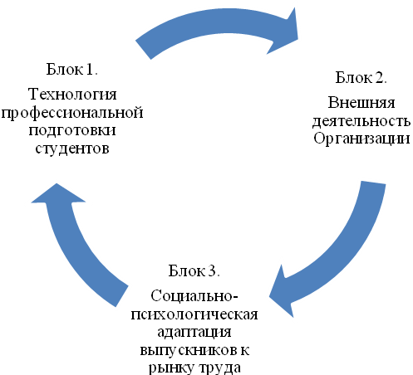
Блоки взаимосвязаны, при этом каждый из них включает специальные задачи и функции Организации по подготовке конкурентоспособных специалистов.
Подробнее:
Блок 1. Технология профессиональной подготовки студентов: является характеристикой качества ресурсного обеспечения Организации и определяет качество последующих блоков. Выделим четыре основных ресурса:
1) материально-технический (соответствующие современным требованиям оборудование, оснащение учебной площади);
2) технологический (владение современными педагогическими и производственными технологиями, учебно-методическим материалом для образовательного процесса);
3) кадровый (высокий квалификационный уровень преподавательского состава, качество педагогического коллектива Организации),
4) исследовательский (участие в конкурсах и проектах).
Данный блок является базовым для характеристики Организации и основным для подготовки специалистов, соответствующих требованиям современного рынка труда.
Блок 2. Внешняя деятельность Организации с позиции конкурентоспособности выпускников может рассматриваться как имиджевый ресурс Организации, фактор мобильности, динамичности. Основные компоненты данного блока:
1) имиджевая реклама Организации и рейтинг как в региональном, так и отраслевом аспектах;
2) мобильность, динамизм, гибкость, компетентность Организации как показатель эффективной деятельной реакции на изменения рынка труда. Региональное согласование спроса и предложения рабочей силы, активное участие в разработке программ занятости населения, программ кадрового обеспечения региона (территории, района).
3) продуктивные контакты с профильными предприятиями и организациями (социальное партнёрство);
4) организация учебной и производственной практики студентов;
5)изучение запросов потенциальных работодателей: олимпиады профессионального мастерства среди студентов с привлечением профильных предприятий;
6) семинары по проблемам профессионального обучения на базе Организщации с привлечением работодателей;
7) внебюджетная деятельность Организации (по принципу выполнения студентами заказов юридических и физических лиц).
Блок 3. Социально-психологическая адаптация выпускников к рынку труда является важным компонентом профессиональной подготовки к трудоустройству и построению профессиональной карьеры молодых специалистов.
Эффективная адаптация на рынке труда возможна при системной подготовке студентов к трудовой деятельности. Основные мероприятия социально-психологической адаптации к рынку труда:
1) мероприятия, направленные на формирование профессиональной культуры студентов, привитие ценностей и норм профессиональной среды (олимпиада профессионального мастерства, экскурсии на предприятия города и области, встречи с работодателями);
2) сопровождение карьеры выпускника (мониторинг трудоустройства выпускника в течение 2 лет);
3) мониторинг успешности Организации. Исследование востребованности выпускников на рынке труда, успешности их трудоустройства, проблем адаптации.
Именно при реализации этого блока социальное партнёрство выступает как составная часть системы мероприятий профессиональной образовательной организации в подготовке конкурентоспособных рабочих кадров.
Взаимодействие профессиональной образовательной организации с социальными партнерами эффективно влияет на процесс профессиональной подготовки студентов и способствует повышению его качества. Кроме того социальные партнеры являются полноправными субъектами процесса подготовки специалистов и взаимодействие с ними является залогом обеспечения качества обучения студентов, значительно сокращая адаптационный период выпускников и повышая их востребованность по принципу социального заказа.
Литература
- Полдонина М.Л. Как готовить конкурентоспособного выпускника//Профессиональное образование.– 2003. -№2.-С. 8-13

